муниципальное дошкольное образовательное автономное учреждение «»Детский сад 123 «Гармония» комбинированного вида г.Орска.

Сценарий
Фестиваля – конкурса чтецов
«Удивительный Маршак и другие творцы детства»

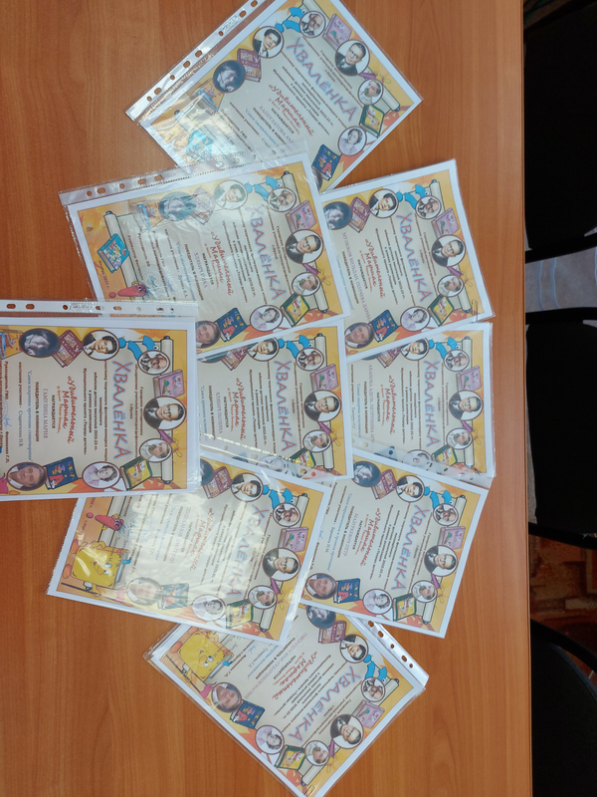

г. Орск 2022
Фестиваль – конкурс чтецов
«Удивительный Маршак и другие творцы детства»
Цель: Создание условий для познавательно – речевого развития ребенка через привлечение внимания детей и взрослых к миру поэзии.
Задачи:
- Выявление наиболее способных, литературно одаренных участников конкурса среди дошкольников, предоставление им возможности для самовыражения
- Развитие у дошкольников художественно – речевых исполнительских навыков при чтении стихотворений
- Воспитание у дошкольников читательского интереса, эмоционального отношения к поэтическому творчеству.
Жюри:
Леонтьева М.А. – старший воспитатель
Гааг Е.А. – педагог – психолог
Баскакова Д.А. – музыкальный руководитель
Левкина Т.В. – делопроизводитель
Ход мероприятия:
- Звучит музыка Кот нежится на печи….
……. Кто стучится в дверь ко мне
С толстой сумкой на ремне,
С цифрой 5 на медной бляшке,
В старой форменной фуражке?
Это – он, это – он,
Ленинградский почтальон!
- Выходит почтальон Печкин.
Здравствуйте! Угадайте, кто я?
Кот: Адмирал. Иван Федорович Крузенштерн, человек и пароход!
Печкин: Ну, ты и придумал! Ребята, а вы меня узнали?
Дети: Почтальон Печкин!
Печкин: Как у вас шумно здесь! Вы что сами сюда пришли? Вы что сами по себе здесь?
Дети: Да
Печкин: Так не бывает, чтоб дети сами по себе были! Дети обязательно чьи – нибудь.
Кот: Мои это дети! Я за ними присматриваю. А ты то зачем дядя Печкин сюда пришёл?
Печкин: Я вам посылку принёс. Ток я вам её не отдам, потому что у вас докУментов нет!
Кот: Усы, лапы и хвост! Вот наши документы!
Печкин: Нет! Так дело не пойдёт.
Кот: А мы бы эту посылку и сами у вас не взяли! Зачем это нам гуталин? Это мой дядя прислал. Он сторожем живет на гуталиновой фабрике, у него этого гуталина – ну просто завались. Вот и шлет кому – попало.
Печкин: Гуталин там или нет, я не знаю. Только посылку вам все равно не отдам!
Кот: Ну и ладно, не отдавай. Пойдём дядя Печкин лучше чаю с тобой попьём с баранками.
- Сажает Печкина пить чай.
Кот: А чтобы было не скучно, ребята тебе стихи прочитают.
Раздается стук.
Кот Кто там!? Галчонок, ну как я тебя учил? Кто там???
1. Печкин: Да, что ты заладил, кто там? Кто там? А там, Вензель Ирина со стихотворением «Маленькая ёлочка».
Кот: Дядя Печкин, а ты животных любишь?
Печкин: да
2. Кот: А теперь послушаем Мимандусава Данила, со стихотворением «Львенок»
3. Печкин: А сейчас, приглашаем Манойло Анну со стихотворением «Шакал»
4. Кот: Выступает Семенчеа Валеря со стихотворением «Слон»
5. Печкин: Послушаем Говорухина Егора и Сударчикова Матвея которые нам расскажут стихотворение, «Белые медведи»
6. Кот: Выступает Алиева Фатима со стихотворением «Щенок»
7. Печкин: Приглашаем Мазуркевич Петра со стихотворением «Вышел тигр погулять»
8. Кот: Выступают Аханова Адель, Петрунина Арина со стихотворением «Котята»
9. Печкин: Приглашаем Леонтьева Сашу, Кухарского Дмитрия со стихотворением «Трезор»
10. Кот: А ведь скоро зима…… новый год, холод, снег….. Приглашаем Хлябич Полину со стихотворением «Новый снег»
- Физминутка
Стук в дверь.
Кот: Кто там?
Голос: Свои!
Кот: В такую погоду свои дома сидят, телевизор смотрят, только чужие шастают. Не будем дверь открывать!
Печкин: Какие вы не гостеприимные! Давайте впустим, мало ли кто там пришел.
Маргарита Егоровна: Что так дверь долго не открывали? Почему у вас такие дети уставшие сидят? Хорошо, что я пришла, лучшая няня на свете!!! Вставайте ребята, давайте поиграем.
«Кот Матроскин»
Кот Матроскин моет нос
Лапкой трёт длинющий хвост,
Чешет ушки, шерстку трет,
Вокруг миски обойдет.
Очень котик наш устал
На подушку он упал, глазки котик закрывает.
Наш Матроскин отдыхает!
Маргарита Егоровна: ну всё мне пора…. У меня дел не в проворот. Спа процедуры у меня через 15 минут. Счастливо оставаться.
Кот: Ох и вредная она.
Печкин: Эх и шикарная женщина, эта Маргарита Егоровна….
11. Кот: Любят дети поиграть….. послушаем Хлябич Нику со стихотворением «Мяч»
12. Печкин: Приглашаем Шишканова Дмитрия со стихотворением «Кораблик»
13. Кот: Приглашаем Гамулину Марию стихотворение «Ванька - встанька»
14. Печкин: Выступает Басаргин Тимофей со стихотворением «Великан»
15. Кот: Приглашаем Байбулатову Амиру со стихотворением «Ромашки».
Кот: А мама дяди Федора тоже так любит ромашки….
16. Печкин: Выступает Голощапова Вероника Стихотворение «Посидим в тишине»
17. Кот: Приглашаем Гусаренко Льва со стихотворением «Рассказ о неизвестном герое»
Печкин: Ну надо же какие вы все дружные!! ВЫ наверное все друзья? И не ссоритесь как Матроскин с Шариком?
Дети: Нет!
18. Печкин: Приглашаем Мулюкова Вильдана Полчеву Дарину «Песенка друзей»
Печкин: Ну всё я пошёл. А раз у вас нет докУментов, то и посылку я вашу забираю с собой!
М.Е. Как это документов нет?! Все у нас есть. Вот снилс, вот удостоверение лучшей няни на свете, вот водительские права, медицинский полис…… вот и паспорт имеется! Отдавайте нашу посылку.
Печкин отдаёт посылку, детям вручаются грамоты.
Печкин И.И. – Курганова М.Ю.
Матроскин – Ефимова Е.А.
Маргарита Егоровна – Тасаева А.Ж.

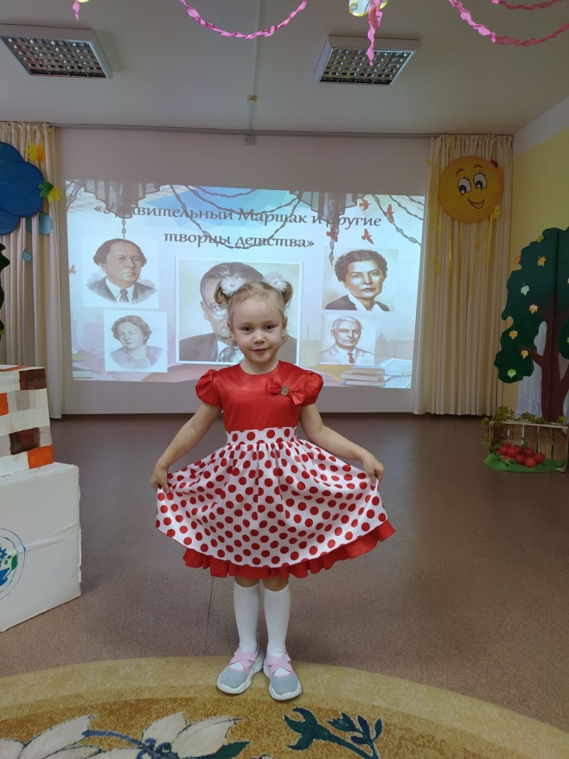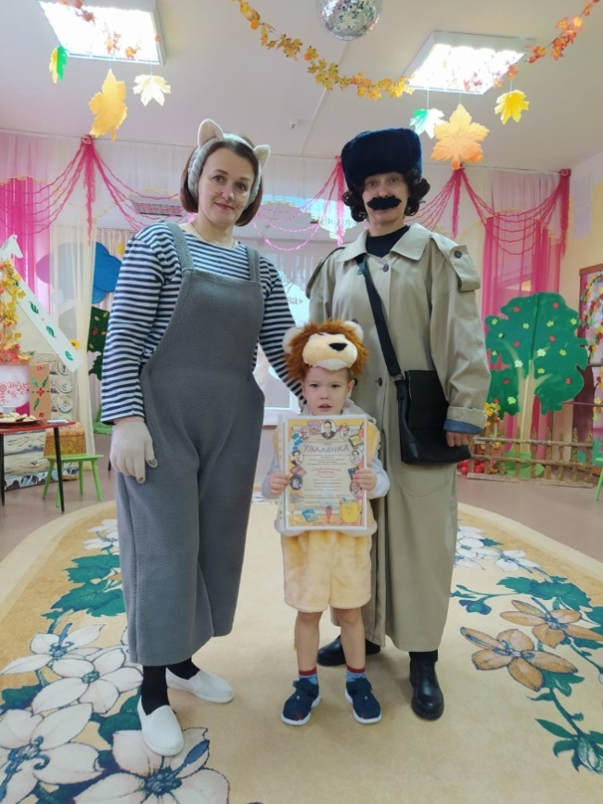
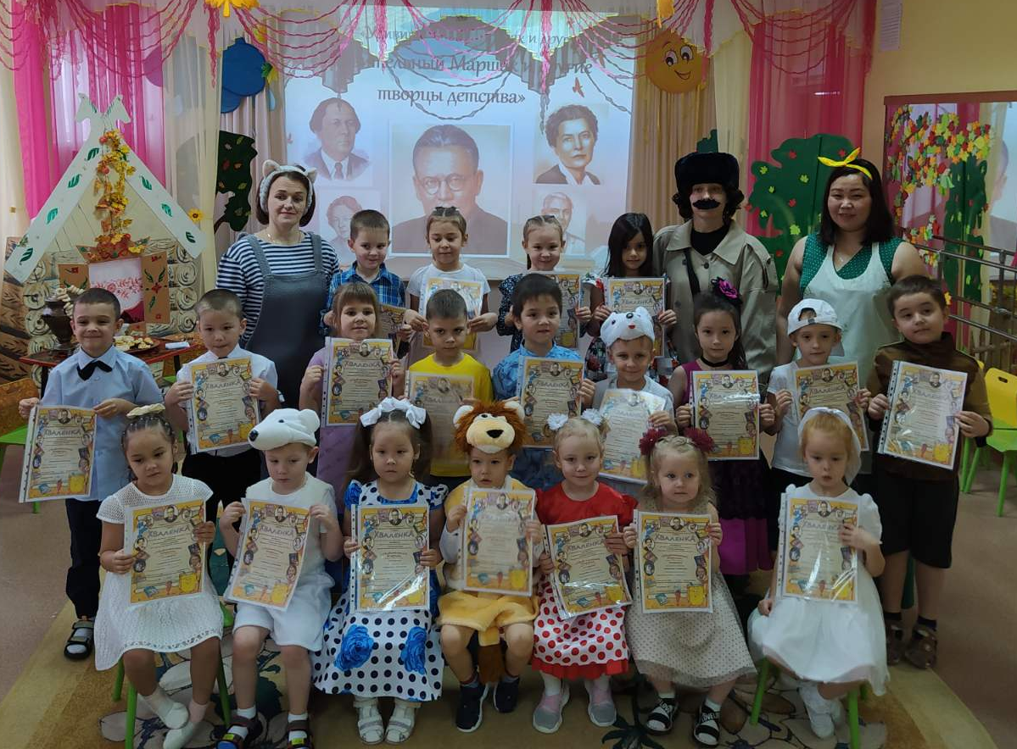

Список стихов
№п/п | Ф.И.ребенка | Возраст | Произведение | Автор | Наставник
1 | Вензель Ирина | 3 | Маленькая елочка | З.Александрова | Яикбаева Г.Б.
2 | Мимандусов Данил | 4 | Львенок | С.Маршак | Каипкулова Г.А.
3 | Манойло Анна | 4 | Шакал | С.Маршак | Каипкулова г.А.
4 | Семенчева Валерия | 4 | Слон | С.Маршак | Гумирова Г.Е.
5 | Говорухин Егор  Сударчиков Матвей | 4  4 | Белые медведи | С.Маршак | Гумирова Г.Е.
6 | Алиева Фатима | 6 | Щенок | С.Михалков | Тасаева А.Ж.
7 | Мазуркевич Петр | 6 | Вышел тигр погулять | Э.Успенский | Березина И.М.
8 | Аханова Адель  Петрунина Арина | 5  5 | Котята | С. Михалков | Танцура О.Г.
9 | Леонтьев Саша, Кухарский Дмитрий | 5  5 | Трезор | С. Михалков | Танцура О.Г.
10 | Хлябич Полина | 4 | Новый снег | З.Алексанрдова | Урасова А.Р.
11 | Хлябич Ника | 5 | Мяч | С.Маршак | Дунина Я.А.
12 | Шишканов Дмитрий | 5 | Кораблик | С.Маршак | Косягина Т.Н.
13 | Гамулина Мария | 5 | Ванька-встанька | С.Маршак | Стадниченко Н.В.
14 | Басаргин Тимофей | 6 | Великан | С.Маршак | Курганова М.Ю.
15 | Байбулатова Амира | 6 | Ромашки | З.Александрова | Стадниченко Н.В.
16 | Голощапова Вероника | 6 | Посидим в тишине | Е.Благинина | Ефимова Е.А.
17 | Гусаренко Лев | 6 | Рассказ о неизвестном герое | С.Маршак | Дунина Я.А.
18 | Мулюков Вильдан  Полчева Дарина | 6  6 | Песенка друзей | С. Михалков | Урасова А.Р.

